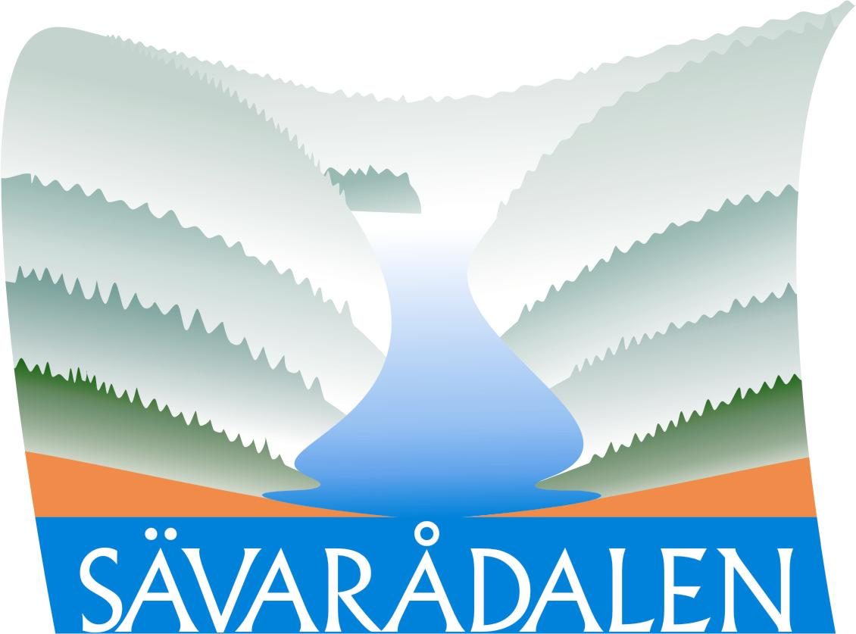
Nu är projektet Sävarån med biflöden avslutat, men vi fortsätter

Välkommen till våra aktiviteter !

Stenfors vildmark
Vi erbjuder följande aktiviteter under hösten 2013 och våren 2014:
- November – Super-8 Bio
- Februari - Midvinterblot
- Mars – Stenfors Våfflan alt. Stenfors Grans Prix
- Maj – Camp David MC – träff.
Läs mera om våra erbjudanden på hemsidan www.stenforsvildmark.se 070-311 89 32

Stall Staafgård Furunäs.
Vi erbjuder följande aktiviteter under hösten 2013 och våren 2014:
Vi driver hästgård med turridningsverksamhet. Verksamheten bedrivs med islandshästar och vi är unika med, att vi aldrig blandar olika sällskap, utan man rider endast med sällskap man bokat med.
- Sommartid och höst erbjuder vi 2 och 4 timmars ritter i skogsterräng, tempo anpassas efter er som rider och underlaget.
- Vintertid genomför vi endast 2 timmarsritten efter trampade och uppskottade vägar.
- Under jul-och nyår erbjuder vi Glöggritt. Rider i skogen och värmer glögg över öppen eld.
- Sparitt – ett paket med ridning, fika, massage med utbildad massör, bad i badtunna.
- Badtunna kan bokas extra, efter alla ridturer året runt.
Läs mera om våra erbjudanden på hemsidan www.stall-staafgard.se 072-734 60 40

Norrgården Långstrand 36
Vi erbjuder följande aktiviteter höstterminen 2013 och vårterminen 2014:
- Vi fortsätter med vår ponnyskola
- Dagläger med djurskötsel
- Vi deltar med ponnyridning vid olika evenemang i bygden
Läs mera om våra erbjudanden på hemsidan www.stuterinorrgarden.com 070-572 74 14

SLABANG.
Vi erbjuder följande aktiviteter under hösten 2013 och vintern 2014 :
- Musikcafé
- Pub och visafton
- Företagsevenemang
- Bröllop
- Fester
- Krogshow
Läs mera om våra erbjudanden på hemsidan www.kungbore.se 070-673 36 67

Stöd den lokala besöksnäringen genom att nyttja våra erbjudanden.
Besök våra hemsidor, se lokal affischering inför de olika aktiviteterna.

VÄLKOMNA !

